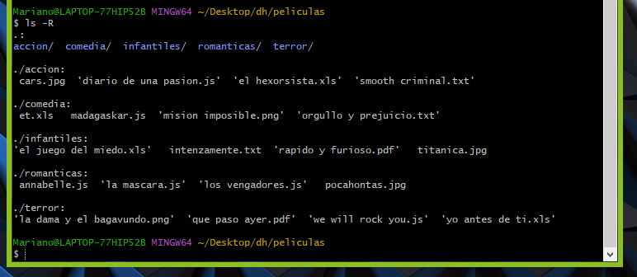

9) Si el resultado coincide con la plantilla guía de la diapositiva anterior resolver las

siguientes preguntas.

-¿Se pueden crear las carpetas del punto 2 en un solo comando? En caso que la

respuesta sea positiva escribir el comando.

*Mkdir infantiles acción terror comedia románticas*

-¿Se pueden crear los archivos del punto 3 en un solo comando? En caso que la

respuesta sea positiva escribir el comando

*touch ./infantiles/Intenzamente.txt ./infantiles/’El juego del miedo.xls’./infantiles/’Rapido y furioso.pdf’ ./infantiles/Titanic.jpg*

Estando ubicados en la carpeta DH crear una carpeta llamada Prueba dentro de

la carpeta Romanticas en un solo comando y escribirlo aquí.

$ mkdir ./peliculas/romanticas/prueba

-Estando ubicados en la carpeta Romanticas crear una carpeta llamada Prueba2

dentro de la carpeta Accion